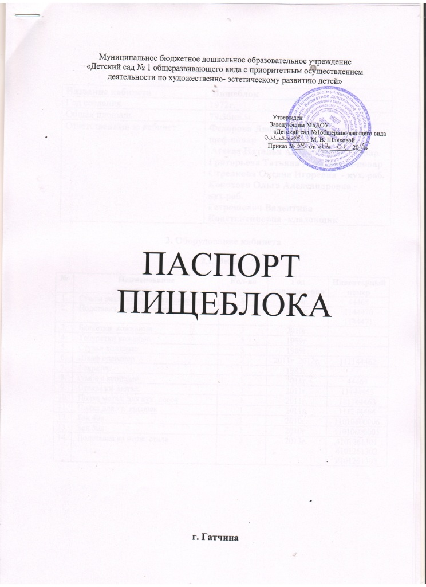

1. Общая характеристика

Название кабинета | Пищеблок дошкольного образовательногоучреждения
Год создания | 1972г.
Общая площадь | 79,36кв.м
Ответственный за кабинет | Федорова Людмила Борисовна-шеф.повар  Агеева Наталья Анатольевна - повар Григорьева Татьяна Алексеевна-повар Стрелкова Оксана Игоревна - кух. раб. Конохова Ольга Александровна - кух.раб.  Гетрошевич Валентина Константиновна-кладовщик

2. Оборудование кабинета

2.1. Мебель

№ | Наименование | Кол-во | Год приобретения | Инвентарный номер
1. | Столы разделочные металлические | 8 | 1984г. | 44468
2. | Подставки металлические | 3 | 2011г. | 1144470  1144471
3. | Банкеткикожанные | 3 | 2010г.
4. | Табуретки кожаные | 5 | 1989г.
5. | Стулья кожаные | 3 | 1989г.
6. | Шкаф одежный | 2 | 2011г.,2012г. | 111144462
7. | Секретер | 1 | 1983г.
8. | Тумба с ящиками | 1 | 2011г. | 44469
9. | Стеллажи метал. | 3 | 2011г. | 11144463
10. | Полка метал. для кух. досок | 1 | 2011г. | 111144463
11. | Полка для хр. крышек | 1 | 2011г. | 111244464
12. | Бак 40л. | 1 | 2010г. | 11010600006
13. | Бак 50л. | 1 | 2010г. | 11010600005
14. | Подставка из нерж. стали | 3 | 2013г. | 4101261301  4101261302  4101261303

2.2. Технические средства

№ | Наименование | Кол-во | Год приобретения | Инвентарный номер
1. | Плита электрическая 4-х комф. | 1 | 2006г. | 2101040024
2. | Плита электрическая 6-ти комф. | 1 | 2007г. | 2101040028
3. | Жарочный шкаф | 1 | 1984г.
4. | Котел пищеварочный КПЭМ-100-ОР | 1 | 2013г. | 4101241317
5. | Котел электрический КПЭ-100 | 1 | 2007г. | 2101040029
6. | Измельчитель овощей «Гамма-5А» | 1 | 2014г. | 4101241458
7. | Картофелечистка МОК-300У | 1 | 2014г. | 4101241459
8. | Тестомешалка | 1 | 2013г. | 5101241304
9. | Электрическая мясорубка МИМ-300 | 1 | 2010г. | 1101040147
10. | Хлеборезка | 1 | 2013г. | 5101241305
11. | Холодильник | 1 | 2008г. | 4101261224
12. | Холодильник бытовой | 3 | 1982г.
13. | Морозильная камера «Саратов» | 1 | 2006г. | 2101040021
14. | Ларь морозильный | 2 | 2009г,.2012г. | 2101040039  1101361204
15. | Весы бытовые электронные на 15кг. | 1 | 2014г. | 4101241430
16. | Весы промышленные на 150кг. | 1 | 2010г. | 110104147
17. | Машина протирочная | 1 | 2008г. | 2101040036
18. | Морозильная камера Stinol-106 | 1 | 2004г. | 0101040015
19. | Весы бытовые электронные на 3кг. | 1 | 2014г.
20. | Весы промышленные на 60кг | 1 | 2010г. | ВА015

2.3. Осветительное оборудование и оборудование по технике безопасности

№ | Наименование | Количество | Год приобретения | Инвентарный номер
1. | Лампы дневного света | 4 | 2011г.
2. | Лампа бактерицидная | 1 | 2013г. | 41012041308
3. | Бранастенная | 1 | 2011г.
4. | Лампы энергосберегающие | 14 | 2007г.
5. | Часы настенные | 1 | 2011г.
6. | Водогрей Ariston | 1 | 2004г. | 2101040017
7. | Раковина | 3 | 2007г.
8. | Раковина з-х секц.нерж. | 1 | 2006г. | 2101040023
9. | Окно пластиковое | 4 | 2011г.
10. | Жалюзи светозащитные | 11 | 2011г.
11. | Радиатор настенный | 1 | 2012г.
